Título  Inserir sua foto aqui  675 pixels largura x  800 pixels altura  Resolução: 72 -250 ppi  A foto deve estar nítida com ampliação de 100%-150%.  Tamanho da foto deve ser entre 150-250kb | 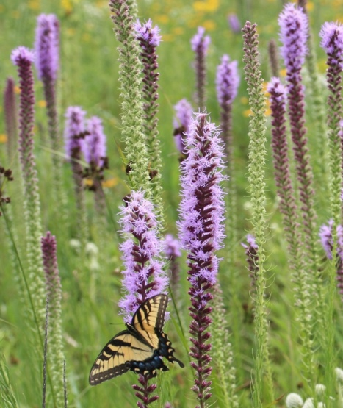
 | 1 | Gênero espécie  FAMÍLIA  Nome Comum  XX | 2 | Gênero espécie  FAMÍLIA  Nome Comum  XX | 3 | Gênero espécie  FAMÍLIA  Nome Comum  XX
Título

Título | 4 | Gênero espécie  FAMÍLIA  Nome Comum  XX | 5 | Gênero espécie  FAMÍLIA  Nome Comum  XX | 6 | Gênero espécie  FAMÍLIA  Nome Comum  XX

Título

Título | 7 | Gênero espécie  FAMÍLIA  Nome Comum  XX | 8 | Gênero espécie  FAMÍLIA  Nome Comum  XX | 9 | Gênero espécie  FAMÍLIA  Nome Comum  XX
Título

Título | 10 | Gênero espécie  FAMÍLIA  Nome Comum  XX | 11 | Gênero espécie  FAMÍLIA  Nome Comum  XX | 12 | Gênero espécie  FAMÍLIA  Nome Comum  XX

Título

Título | 13 | Gênero espécie  FAMÍLIA  Nome Comum  XX | 14 | Gênero espécie  FAMÍLIA  Nome Comum  XX | 15 | Gênero espécie  FAMÍLIA  Nome Comum  XX
Título

Título | 16 | Gênero espécie  FAMÍLIA  Nome Comum  XX | 17 | Gênero espécie  FAMÍLIA  Nome Comum  XX | 18 | Gênero espécie  FAMÍLIA  Nome Comum  XX

